Ngày soạn: /09/2023

Ngày giảng: 8A: /09/2023

8B: /09/2023

TIẾT 6: - THƯỜNG THỨC ÂM NHẠC: DÂN CA QUAN HỌ BẮC NINH
- ÔN BÀI HÁT: VIỆT NAM ƠI

I. MỤC TIÊU
1. Năng lực:
- Thể hiện âm nhạc:
+ Nêu được vài nét về di sản văn hoá Dân ca quan họ Bắc Ninh
+ Hát rõ lời và thuộc lời Bài hát Việt Nam ơi; biết chủ động lấy hơi; duy trì được tốc độ ổn định.
- Cảm thụ và hiểu biết:
+ Nhận biết được những di sản văn hoá về dân ca Quan Họ Bắc Ninh
- Ứng dụng và sáng tạo:
+ Giới thiệu về di sản văn hoá cho người khác.
2. Phẩm chất:
- Giáo dục HS biết yêu quê hương đất nước, trân trọng và gìn giữ bản sắc dân tộc, chia sẻ những hiểu biết với người thân và cộng đống sau khi học về Dân ca Quan họ Bắc Ninh.
II. CHUẨN BỊ
1. GV: SGVÂm nhạc 8, đàn phím điện tử, nhạc cụ gõ, phương tiện nghe - nhìn và các tư liệu/ file âm thanh phục vụ tiết dạy.
2. HS: SGK Âm nhạc 8. Tìm hiểu trước một vài thông tin phục vụ cho bài học qua SGK và internet.
III. TIẾN TRÌNH DẠY HỌC
1. Hoạt động 1: Khởi động
- GV đệm đàn cho HS hát một bài dân ca đã được học
- HS thực hiện
- GV nhận xét và đưa ra câu hỏi để dẫn dắt vào bài học mới.
2. Hoạt động 2: Hình thành kiến thức mới

Hoạt động của GV và HS | Nội dung
- GV yêu cầu HS trả lời câu hỏi đã chuẩn bị ở nhà : Em hãy trình bày những hiếu biết về Dân ca Quan họ Bắc Ninh và kể tên một vài bài dân ca mà em biết.  - HS đại diện trình bày , HS khác lắng nghe, nhận xét và bố sung ý kiến.  - GV nhận xét phần trình bày của các nhóm, bổ sung kiến thức cần ghi nhớ.  - GV cho HS nghe bài dân ca Khách đến chơi nhà.  - HS lắng nghe và cảm nhận giai điệu.  - GV nhắc HS những kiến thức cần ghi nhớ (SGK, trang 17).  - GV đệm đàn hoặc mở file nhạc cho HS nghe và hát theo.  + GV tổ chức cho từng nhóm HS ôn tập lại các hình thức hát, kết hợp các nhạc cụ gõ đệm.  - Nhóm ôn tập  - Đại diện nhóm lên thể hiện bài hát trước lớp. Nhóm còn lại nhận xét  - GV đánh giá, khen ngợi khích lệ HS. | I. THƯỜNG THỨC ÂM NHẠC: DÂN CA QUAN HỌ BẮC NINH  1. Tìm hiểu về Dân ca Quan họ Bắc Ninh  Dân ca Quan họ là một trong những làn điệu dân ca đậc sắc không ch1 với người dân Kinh Bắc (Bắc Ninh, Bắc Giang) mà còn là của dân tộc Việt Nam nói chung. Âm nhạc và lời ca của Dân ca Quan họ trữ tình, yêu thương, trìu mến, phản ánh một phần hoạt động, nhận thức, tư tưởng, tình cảm, thẩm m1 của nhân dân qua lời ca đẹp, nhạc hay, phong cách lịch sự, trang nhã và lề lối tập quán đặc sắc.  2. Nghe bài Dân ca Quan họ Bắc Ninh Khách đến chơi nhà  Khách đến chơi nhà là 1 trong những bài dân ca quan họ Bắc Ninh tiêu biểu, thể hiện nét đẹp văn hóa trong cách ứng xử khéo léo, tế nhị, thắm đượm của người dân kinh bắc.  II. Ôn tập bài hát Việt Nam ơi với các hình thức đã học  - Ôn bài hát theo các hình thức đã học.

3. Hoạt động 3: Luyện tập

Hoạt động của GV và HS | Nội dung
- GV hướng dẫn HS luyện tập cách đánh nhịp bàiViệt Nam ơi  + GV bắt nhịp cho HS thực hành cả bài tập đánh nhịp (tập với tốc độ chậm rồi nhanh dần lên, sau đó thực hành với nhạc beat hoặc file nhạc đệm).  - HS luyện tập cách đánh nhịp  - GV quan sát, hướng dẫn HS. | 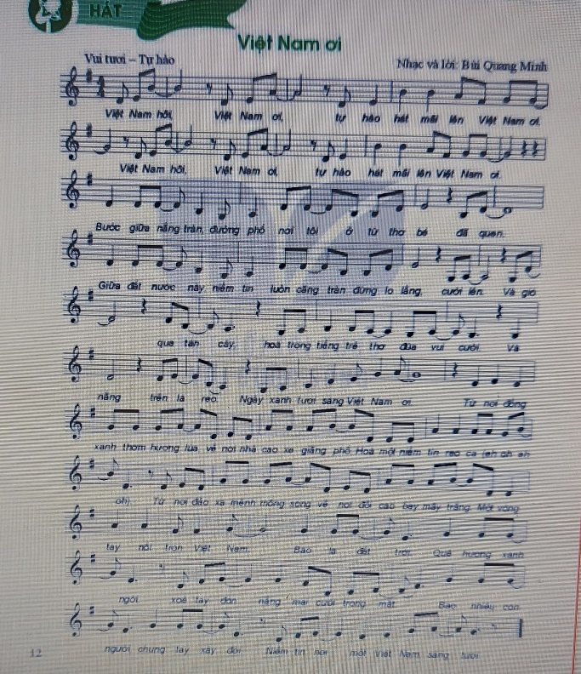
4. Hoạt động 4. Vận dụng.
- GV yêu cầu học sinh làm việc theo nhóm
+ Vận dụng các động tác của nhịp 4/4 đã học vào một số bài hát/bản nhạc có cùng tính chất nhịp.
- Nhóm thống nhất bài và tập luyện
- GV quan sát và hướng dẫn HS, khích lệ HS về nhà luyện tập thêm.
*Tổng kết tiết học
- GV cùng HS hệ thống lại các nội dung kiến thức của bài học.
*Chuẩn bị bài mới:
- Tiếp tục luyện tập các nội dung bằng hình thức đã học hoặc sáng tạo hình thức khác để biểu diễn ở tiết Vận dụng - Sáng tạo.
Kết thúc bài học

